様式第２号（第４条関係）

大阪狭山市軽度難聴児補聴器購入等費用支給申請に係る意見書

⑴支給対象児の氏名等 | 住 所
⑴支給対象児の氏名等 | 氏 名 |  |  |  | 生年月日 |  |  | 年 月 日（ 歳）
⑵原傷病名
⑶平均聴力 | 右耳 |  | デシベル |  |  |  | 左耳 |  | デシベル
⑶平均聴力 | 補聴器購入等費用の支給条件：両耳の聴力レベルが３０デシベル以上６０デシベル未満で身体障害者手帳及び大阪府難聴児補聴器交付事業の対象とならない難聴児です。
⑷障がいの  状況等 | （障がいの状況）
⑸聴力検査 | 聴力検査実施日 年 月 日 |  |  |  |  |  |  |  |  | ⑹補聴器の処方
⑸聴力検査 | オージオグラム | オージオメーターの形式  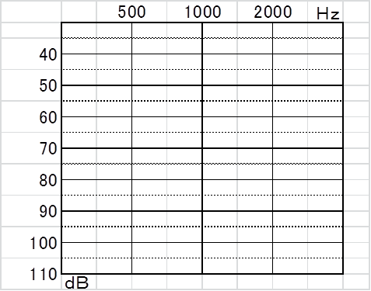 |  |  |  |  |  |  |  | □ 耳かけ型  □右耳・□左耳・□両耳
⑸聴力検査 | オージオグラム |  |  |  |  |  |  |  |  | □ポケット型  □右耳・□左耳・□両耳
⑸聴力検査 | オージオグラム |  |  |  |  |  |  |  |  | □耳穴型  □右耳・□左耳・□両耳
⑸聴力検査 | オージオグラム |  |  |  |  |  |  |  |  | ⑺イヤモールドの処方
⑸聴力検査 | オージオグラム |  |  |  |  |  |  |  |  | □必要・□不要
⑸聴力検査 | オージオグラム |  |  |  |  |  |  |  |  | ⑻検査日（この診断書記載に必要な検査日）
⑸聴力検査 | オージオグラム |  |  |  |  |  |  |  |  | 年 月 日  年 月 日
⑸聴力検査 | その他検査 | オージオグラムによる検査が不可能な場合は、その理由との方法 （ＡＢＲ等）を記載し、検査結果表を添付してください。（上記の⑶（平均聴力）及び⑷（障がい状況等）は記載してください。）
⑸聴力検査 | その他検査 | 検査方法： |  |  |  | 理由：
この意見書の作成は次のいずれかの医師です。（該当する□欄に✓をしてください。）
□ 育成医療を行うとして障害者の日常生活及び社会生活を総合的に支援するための法律第５９条第１項の指定を受けた自立支援医療機関の医師
□ 身体障害者福祉法第１５条第２項に基づく指定医師（耳鼻咽喉科）
上記のとおり意見する。
年 月 日
所在地
医療機関名
医師氏名 ㊞

